Übungen an der Achse 1

1.

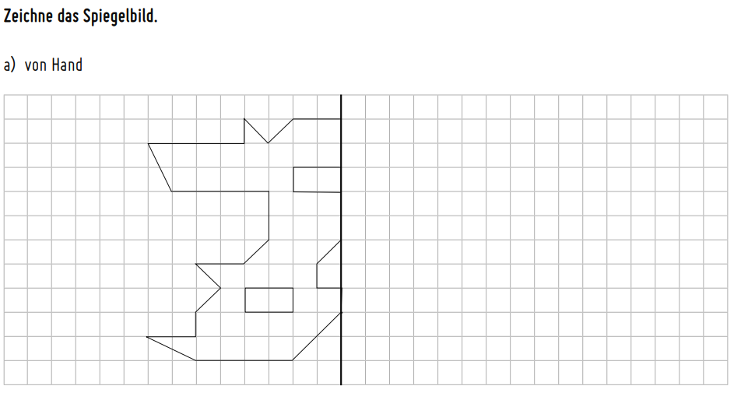

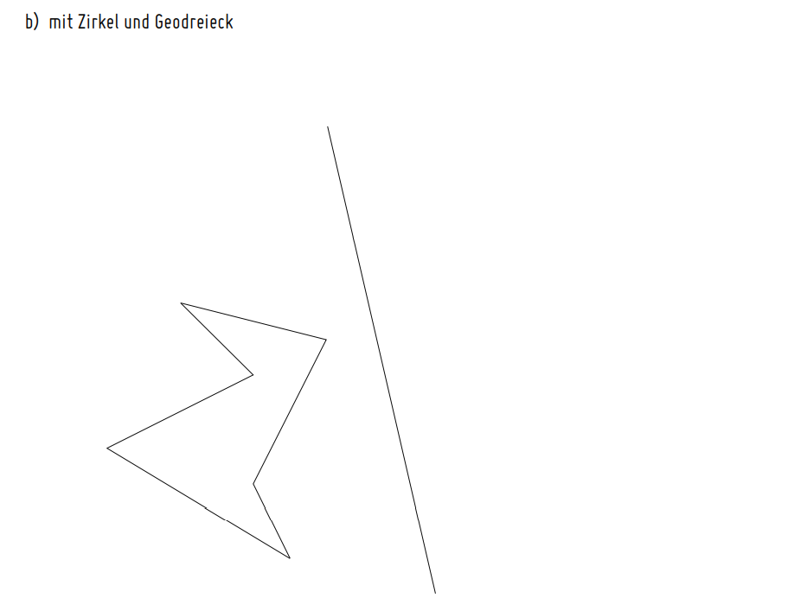

Übungen an der Achse 2

Ein Bild, das Tisch enthält.

